Plans de gestion des sites LIFE Elia

UG:SEL207 - Circuit: 70.154: pylône 108 au 109
Nom complet de l’UG: SOLRE-ST-GERY/COUVIN 70KV LI

Action LIFE: Fauche : 6 polygone(s) (0.04, 0.04, 0.01, 0.01, 0.08, 0 ha)
Autres actions LIFE sous cette/ces portée(s): Lisière restaurée

Commune(s): Couvin

Triage(s) DNF concerné(s): Aublain (BODART Philippe - GSM: 0477/78.15.33)

Cantonnement(s) DNF concerné(s):COUVIN (060/31.02.81)
Info actualisées sur Le portail environnement de Wallonie

Gestionnaire (+ Propriétaire):
ID | Gestionnaire | Propriétaires
MD_333 | Elia | Domaine De La Ville De Couvin
MD_334 | Elia | Domaine De La Ville De Couvin
MD_444 | Elia | Domaine De La Ville De Couvin
MD_445 | Elia | Domaine De La Ville De Couvin
MD_408 | Elia | Domaine De La Ville De Couvin
MD_446 | Elia | Domaine De La Ville De Couvin
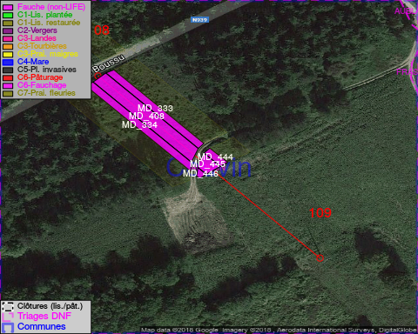

GESTION:

Objectif à long terme :

Pas d’objectif écologique mais conserver l’habitat herbeux.

Tous les aménagements ont été terminés en January 2015

Détail par portée
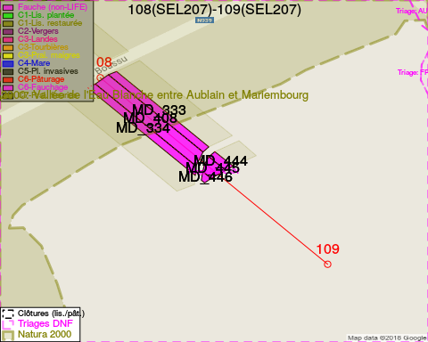
Adresse propriétaire:
- [MD_333] Domaine De La Ville De Couvin: Av De La Liberation 2 Couvin
- [MD_334] Domaine De La Ville De Couvin: Av De La Liberation 2 Couvin
- [MD_444] Domaine De La Ville De Couvin: Av De La Liberation 2 Couvin
- [MD_445] Domaine De La Ville De Couvin: Av De La Liberation 2 Couvin
- [MD_408] Domaine De La Ville De Couvin: Av De La Liberation 2 Couvin
- [MD_446] Domaine De La Ville De Couvin: Av De La Liberation 2 Couvin

Document réalisé le 27/04/2018

